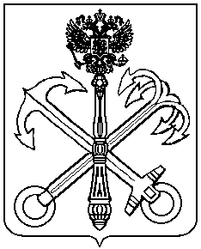

МУНИЦИПАЛЬНЫЙ СОВЕТ

внутригородского муниципального образования города федерального значения Санкт-Петербурга муниципальный округ

КОМЕНДАНТСКИЙ АЭРОДРОМ

Р Е Ш Е Н И Е

16.10.2024 года Санкт-Петербург №15

О назначении главы Местной администрации внутригородского муниципального образования города федерального значения Санкт-Петербурга муниципальный округ Комендантский аэродром

В соответствии Федеральным законом «Об общих принципах организации местного самоуправления в Российской Федерации» от 06.10.2003 года №131-ФЗ, законом Санкт-Петербурга "Об организации местного самоуправления в Санкт-Петербурге" от 23.09.2009 №420-79 и на основании решения конкурсной комиссии (протокол №1 от 16.10.2024 года)
Муниципальный совет решил:
- Назначить главой Местной администрации внутригородского муниципального образования города федерального значения Санкт-Петербурга муниципальный округ Комендантский аэродром ШУБАРОВУ Ирину Владимировну.
- Поручить главе Муниципального образования в срок до 25 октября 2024 года заключить контракт с Шубаровой И.В.
- Настоящее решение вступает в силу с момента его принятия.

Глава Муниципального образования

МО Комендантский аэродром М.Ю.Брызгалова

